- DATOS DEL INFORME
Servicio:

Disposición Final Horpitalarios x Recolección, Barrido y Limpieza – ASE No. 1.
x

Concesionario Promoambiental Distrito S.A.S. E.S.P.
Período de análisis:Mayo 2020

- DESARROLLO DEL INFORME
El presente informe consolida la información y las evidencias de las actividades realizadas en el periodo del mes de mayo 2020, para el Área de Servicio Exclusivo-ASE 1, la cual comprende las localidades de Usaquén, Chapinero, Candelaria, Santafé, San Cristóbal, Usme y Sumapaz.

Para este periodo, se presenta un seguimiento general a la prestación del servicio público de aseo en el ASE 1:

- RECOLECCIÓN Y TRANSPORTE

Durante el mes de marzo, la empresa recolectó 32.134 toneladas de residuos ordinarios en el ASE1, validados en 3.586 viajes al Relleno Sanitario Doña Juana.

El componente de recolección está organizado en 45 macrorrutas, para cada una de las cuales se recogieron 714 toneladas en promedio. A continuación, se discrimina la cantidad de residuos generados por localidad:

Localidad | Urbano | Rural
Chapinero | 4.125 | 7
La Candelaria | 633 | -
San Cristóbal | 7.444 | 30
Santafé | 2.210 | 13
Sumapaz | - | 9
Usaquén | 11.730 | 35
Usme | 5.880 | 18
Total | 32.022 | 112
Fuente: Informe Técnico Operativo de Promoambiental Distrito SAS. ESP del mes de mayo 2020

PROGRAMACIÓN DE VERIFICACIONES EN CAMPO DE LA INTERVENTORÍA POR ACTIVIDAD DE LA PRESTACIÓN DEL SERVICIO DE ASEO

Para el mes de mayo de 2020 se ejecutaron en total 303 verificaciones (incluidas las verificaciones de la zona urbana y rural) relacionadas con la actividad de recolección y transporte; en 11 verificaciones se identificaron un total de 12 hallazgos que corresponden a la operación, como se observa a continuación:
Fuente: Informe de Interventoría mes de mayo 2020 – Recolección y transporte zona urbana y zona rural (mayo de 2020)

ZONA URBANA EJECUCIÓN DE LA PROGRAMACIÓN

Para el mes de mayo de 2020 se ejecutaron en total 289 verificaciones relacionadas con la actividad de recolección y transporte; en 10verificaciones se identificaron un total de 11hallazgos que corresponden a la operación, como se observa a continuación:
Fuente: Gestión Matriz Interactiva de recolección y transporte zona urbana (mayo de 2020)

En cuanto a los hallazgos de la actividad de recolección y transporte, la Interventoría identificó 7 hallazgos que se relacionan con el concepto de área limpia en Chapinero, San Cristóbal y Usaquén, los 4 hallazgos restantes se relacionan con que los operarios no cuentan con el plano de la microrruta (2), no se portan logotipos de la compañía UAESP y Administración Distrital (1) y el porte de herramientas complementarias(1). A continuación, se observa la distribución por localidad:

Gestión Matriz Interactiva de recolección y transporte zona rural (mayo de 2020)
Fuente: Informe de Supervisión Interventoría - Principales hallazgos por localidad para la actividad de Recolección y Transporte en la zona urbana (mayo de 2020)

La totalidad de los hallazgos anteriormente señalados han sido reportados al Concesionario a través de la Matriz Interactiva. Durante el mes de mayo de 2020 se reportan 18 hallazgos: 3 sin gestionar, 1 gestionado, 9 cerrados y 5 devueltos.

A continuación, se presenta el estado de la gestión durante el mes:
Fuente: Informe de Supervisión Interventoría - Gestión Matriz Interactiva de recolección y transporte zona urbana (mayo de 2020)

Como se evidencia en la tabla anterior se realacionan los hallazgos generados y reportados a corte del 31 de mayo.

Los hallazgos sin gestionar fueron reportados por la interventoría el 28 de mayo de 2020, por lo cual el Concesionario se encontraba en los tiempos de respuesta (3 días hábiles) para su atención.

ZONA RURAL EJECUCIÓN DE LA PROGRAMACIÓN

Para mayo de 2020, se ejecutaron 14 verificaciones relacionadas con la actividad de recolección y transporte en la zona rural; evidenciando 1 hallazgo, como se observa a continuación:

LOCALIDAD | CANTIDAD DE VERIFICACIONES | CANTIDAD DE VERIFICACIONES CON HALLAZGOS-TÉCNICO OPERATIVO | CANTIDAD DE HALLAZGOS-TÉCNICO OPERATIVO
Chapinero Rural | 9 | 1 | 1
San Cristóbal Rural | 0 | 0 | 0
Santa Fe Rural | 3 | 0 | 0
Sumapaz | 0 | 0 | 0
Usaquén Rural | 0 | 0 | 0
Usme Rural | 2 | 0 | 0
Total | 14 | 1 | 1
Fuente: Informe de Supervisión Interventoría - Gestión Matriz Interactiva de recolección y transporte zona rural (mayo de 2020)

Durante el mes de mayo de 2020 se devolvió un hallazgo, y fue reportado por la Interventoría el 26 de mayo de 2020, sin respuesta por parte del Concesionario en el periodo.

VERIFICACION DEL SIGAB POR PARTE DE LA INTERVENTORIA

En la verificación del SIGAB adelantada en mayo de 2020, la Interventoría tomó los datos del Plan Operativo presentado previamente y los cruzó con los registros del Sistema de Información de Gestión de Aseo de Bogotá –SIGAB-.

Lo anterior, con el propósito de identificar el porcentaje de reporte de información, como se observa en el siguiente cuadro:

Actividad | Fecha de Inicio Cantidad de Microrrutas Verificadas | Porcentaje de Reporte de Información de Microrrutas en el SIGAB Según la Frecuencia Establecida
Recolección y Transporte  (Plan Operativo que inicio el 01 de marzo de 2020) | 310 | 67%
Fuente: Informe de Supervisión Interventoría - Cantidad de microrrutas verificadas reportadas en el SIGAB de recolección y transporte ASE 1 – mayo de 2020
Con relación al 33% restante de información que debió ser reportada en el SIGAB con base en las frecuencias establecidas con el Plan Operativo vigente desde el 1 de marzo de 2020, corresponden a las actividades de recolección de residuos domiciliarios en el área urbana, recolección y transporte de grandes generadores y recolección y transporte de bolsas producto del barrido manual, fueron las que presentaron el mayor porcentaje de falencias en el reporte de datos en el SIGAB.

VERIFICACION DE LA UNIDAD A TRAVÉS DE LA PLATAFORMA SIGAB AL COMPONENTE DE TRANSPORTE Y RECOLECCIÓN
El seguimiento al servicio de recolección y trasporte se realizó a través de la plataforma SIGAB, donde se realizó la consulta por el seguimiento histórico de la ruta 1211202, asignada a la frecuencia lunes, miércoles y viernes en horario de las 06:00 hasta las 14:00, tal como se observa en la siguiente imagen:

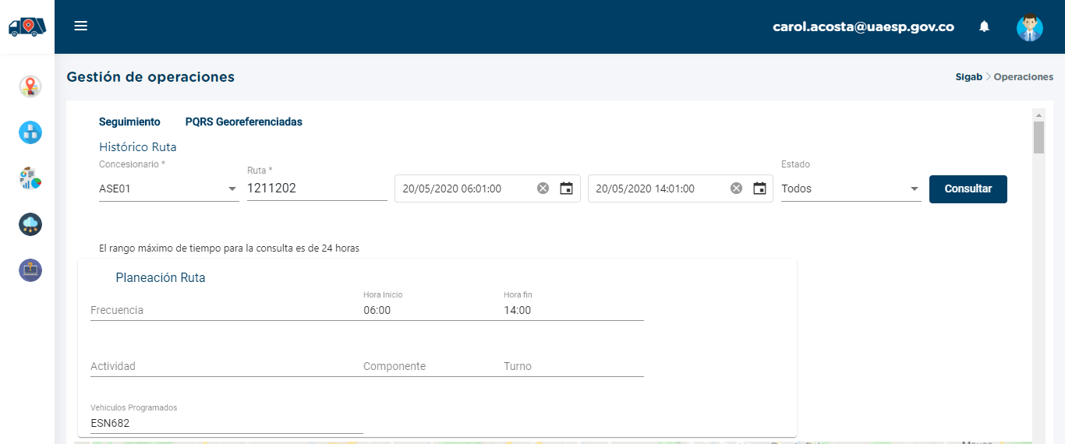
Imagen No. 1 Información Microrruta 1211202. Fuente. SIGAB consultado por el usuario CAROL ACOSTA
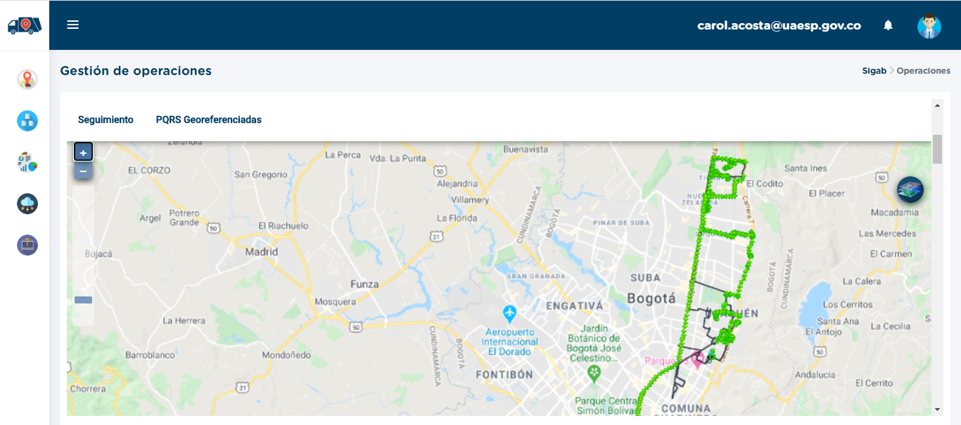
Imagen No. 2 recorrido de la microrruta. Fuente: SIGAB consulta desde el usuario CAROL ACOSTA
Como resultado de la consulta se observa que el vehículo con numero interno 1108 realizó todo el trazado de la microrruta con No. 1211202 iniciando a las 06:00 Amy finalizando a las 14:00 tal como se muestra en la imagen No. 1.
Se resalta que la microrruta consultada al servicio de recolección prestado el día miércoles 20 de mayo de 2020, donde se observa el ingreso del vehículo por las vías, así como también el polígono correspondiente la microrruta atendida para grandes generadores.

Conclusiones del servicio de Recolección y transporte

- El Concesionario respondió de manera oportuna a los hallazgos informados por la Interventoría mediante la matriz Interactiva.
- En las verificaciones de campo realizadas por la Interventoría, no se evidenciaron incumplimientos en la frecuencia y horario de la prestación del servicio.

- BARRIDO Y LIMPIEZA MANUAL

La actividad de barrido y limpieza se aplica a lo definido en el numeral 3.1 del Anexo 3 del Reglamento Técnico Operativo “Alcance” de la actividad de barrido, en las localidades de Chapinero, La Candelaria, San Cristóbal, Santa Fe, Usaquén y Usme, pertenecientes a la ASE 1, bajo las frecuencias y horarios, conforme al Reglamento Técnico Operativo:

“Comprende el barrido y limpieza de todas las vías vehiculares y peatonales pavimentadas, ciclo-rutas, puentes peatonales y vehiculares, glorietas, rotondas, orejas, senderos peatonales y mixtos, separadores centrales y laterales de vías vehiculares, , bajos o interiores de puentes, alamedas, parques públicos en sus diferentes modalidades, plazas, plazoletas y zonas duras pavimentadas de los parques públicos de cada una de las áreas de prestación del servicio, armonizándose con el Plan de Gestión Integral de Residuos Sólidos –PGIRS.”

Para el mes de mayo de 2020 se ejecutaron 512 verificaciones relacionadas con la actividad de barrido y limpieza manual, en 77 verificaciones se identificó untotalde91hallazgos que corresponden a la operación, como se observa a continuación:
Fuente: Informe de interventoría Proyección Capital - mayo de 2020. Verificaciones de Barrido y Limpieza Manual

En cuanto a los hallazgos más representativos de la actividad de barrido y limpieza manual, la Interventoría identificó 87hallazgosrelevantes, relacionados con: 46hallazgos respecto al concepto de área limpia, en las localidades de Chapinero, La Candelaria, San Cristóbal, Santa Fe, y Usaquén; 40hallazgos correspondientes respecto a la actividad de despápele y atención de zonas durasen las localidades de Chapinero, San Cristóbal, Santa Fe y Usaquén, 1 hallazgo por la reposición de la bolsa de una cesta pública en la localidad de San Cristóbal.

Fuente: Informe mes de Mayo de la Interventoría- Gestión Matriz Interactiva actividad de barrido y limpieza manual (mayo de 2020).

Los ocho (8) hallazgos sin gestionar fueron reportados por la Interventoría el 28 de mayo de 2020, por lo cual el Concesionario se encontraba en los tiempos de respuesta (3 días hábiles) para su atención. Así mismo, hay 6 hallazgo que se reportaron del 22 al 26 de mayo sin respuesta oportuna del Concesionario.
El seguimiento por parte de la Unidad no fue posible, lo anterior teniendo en cuenta la contingencia por el Covid -19.

BARRIDO Y LIMPIEZA MECÁNICA

Para mayo2020 se ejecutaron 35 verificaciones relacionadas con la actividad de barrido y limpieza mecánica, en 3verificaciones se identificaron tres (3) hallazgos, en total, que corresponden a la operación, como se observa a continuación:
Fuente: Informe de Interventoría Proyección Capital - mayo de 2020. Verificaciones de Barrido Mecánico

En cuanto a los hallazgos más representativos de la actividad de barrido y limpieza mecánica, la Interventoría identificó 2 hallazgos que se relacionan con no encontrar el área limpia en la localidad de Usaquén.
Fuente: Informe Interventoría mes de Mayo - Gestión Matriz Interactiva de barrido mecánico (mayo de 2020)

VERIFICACIONES SIGAB COMPONENTE DE BARRIDO MECANICO POR PARTE DE LA INTERVENTORIA

En la verificación del SIGAB adelantada en marzo de 2020, la Interventoría tomó los datos del Plan Operativo presentado previamente y los cruzó con la información del Sistema de Información de Gestión de Aseo de Bogotá – SIGAB. Lo anterior, con el propósito de identificar el porcentaje de reporte de información, como se observa en la siguiente tabla:

Fuente: Informe Interventoría mes de Mayo - Cantidad de microrrutas verificadas reportadas en el SIGAB de barrido y limpieza mecánica ASE 1 (mayo de 2020).

De acuerdo con la información anterior esta Interventoría solicitará al Concesionario indicar el motivo de las inconsistencias y realizar los ajustes correspondientes en el sistema de información, en caso de ser necesario.

VERIFICACION A TRAVÉS DE LA PLATAFORMA SIGAB SOBRE BARRIDO MECÁNICO

El seguimiento al servicio de barrido mecánico se realizó a través de la plataforma SIGAB, donde se realizó la consulta por el seguimiento histórico de la ruta 110181502, asignada a la frecuencia lunes a sábado en horarios de las 6:00 a 14:00, tal como se observa en la siguiente imagen:
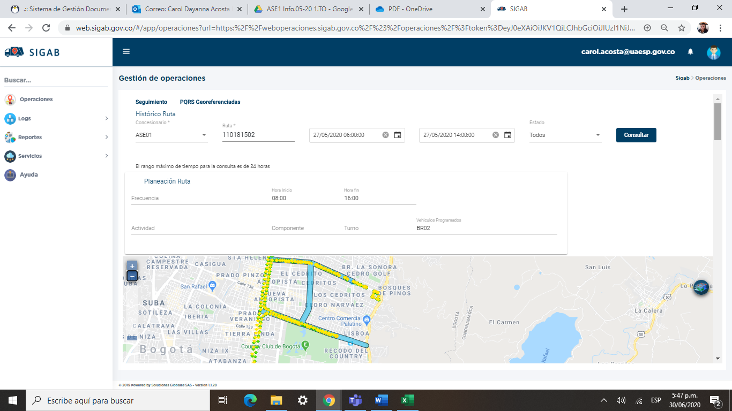
Imagen No. 3 recorrido de la microrruta. Fuente: SIGAB consulta desde el usuario CAROL ACOSTA

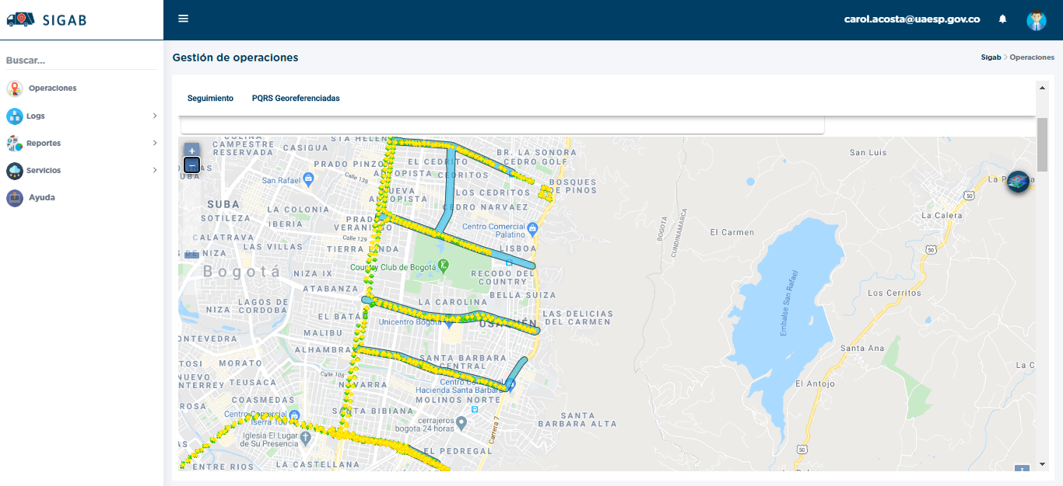
Imagen No. 4 Información Microrruta 110181502- SIGAB consultado por el usuario CAROL ACOSTA

- PODA DE ÁRBOLES:

Desde la aprobación del Plan de Podas mediante concepto técnico Nº 00004 del 4 de enero de 2019 por parte de la autoridad ambiental, Secretaría Distrital de Ambiente (SDA), la poda del arbolado se está realizando en el marco de la ejecución de este Plan. Así, el prestador de aseo PROMOAMBIENTAL DISTRITO efectúa atenciones relativas a poda aérea en las 6 localidades con suelo urbano en la ASE y siguiendo con los lineamientos técnicos definidos los Manuales de Silvicultura Urbana para Bogotá.

Para el mes de mayo de 2020 y de acuerdo al informe presentando por el prestador se atendieron 3.832 individuos arbóreos distribuidos en las localidades de la siguiente manera; Usaquén (1.666), San Cristóbal (1.329), Usme (337), Santa Fe (258), La Candelaria (242). De acuerdo a las intervenciones registradas en el mes de abril se tiene una disminución del 10% que se relaciona con las novedades encontradas durante la operación de poda y las cuales se están reportando ante la SDA de manera mensual a través de la base compartida vía One Drive.

A su vez, la Iinterventoría Consorcio Proyección Capital realizó 40 verificaciones en zonas donde ya se había realizado la poda y de acuerdo a las programaciones enviadas por el prestador. De esta manera, las verificaciones realizadas se distribuyen como se muestran a continuación:

VERIFICACIONES DE CAMPO INTERVENTORÍA DEL COMPONENTE PODA DE ÁRBOLES

LOCALIDAD | VERIFICACIÓN DE INDIVIDUOS INTERVENIDOS POR EL CONCESIONARIOS | CANTIDAD DE VERIFICACIONES CON HALLAZGOS-FORESTAL | CANTIDAD DE HALLAZGOS-FORESTAL
La Candelaria | 0 | 0 | 0
Chapinero | 0 | 0 | 0
Chapinero Rural | 0 | 0 | 0
San Cristóbal | 21 | 0 | 0
San Cristóbal Rural | 0 | 0 | 0
Santa Fe | 0 | 0 | 0
Santa Fé Rural | 0 | 0 | 0
Sumapaz | 0 | 0 | 0
Usaquén | 0 | 0 | 0
Usaquén Rural | 0 | 0 | 0
Usme | 19 | 0 | 0
Usme Rural | 0 | 0 | 0
Total | 40 | 0 | 0
Fuente: Informe de Interventoría - Cantidad de verificaciones por localidad ASE 1 – Corte de césped (mayo de 2020)

Como resultado de estas verificaciones, no se presentan hallazgos en el componente de poda, ni Solicitudes de Acción Correctiva – SAC- durante el mes de mayo de 2020.

Con respecto a la BASE DE DATOS - PODA DE ÁRBOLES formato GIR-FM-19V3 de la ASE 1 se sigue realizando la actualización diaria de las atenciones realizadas por parte del prestador Promoambiental Distrito S.A.S. E.S.P., quien a su vez está registrando la información relativa a la columna S (Fecha de programación) de manera progresiva. Se están adelantando progresivamente la revisión de las solicitudes antiguas de la Bases y que no han sido gestionadas por el prestador con el objetivo de actualizar completamente la Base.

- CORTE DE CÉSPED:

De acuerdo al informe presentado por el prestador PROMOAMBIENTAL DISTRITO se reporta que para el mes de mayo se intervinieron varios tipos de zonas verdes que suman un total de 10.117.624 m² del ASE 1. En términos de atención de acuerdo a la distribución porcentual se presentó de la siguiente manera; Usaquén (38%), San Cristóbal (22%), Usme (19%), Santa Fe (11%), Chapinero (9%) y La Candelaria (1%). A su vez, se presentó un aumento del 7% con respecto al mes anterior a razón de la normalización de la actividad de corte que se había realizado incompleta en abril, en el marco de la aplicación del artículo 4 de la resolución UAESP 187 del 2020 que proponía ampliar los ciclos de corte de césped en el marco de la pandemia COVID-19.

Con respecto a las intervenciones realizadas de acuerdo a los tipos de zonas verde, el 54% fue ejecutado en Parque y 14% para Zona Ambiental y el resto, en metros cuadrados, tal como se puede apreciar en la siguiente tabla:

ZONA VERDE | ÁREA INTERVENIDA (M2)
Parque | 5.418.484
Zona Ambiental | 1.445.626
Separador vial | 1.274.257
Andén | 984.451
Andén Público | 513.245
Ronda de río | 351.674
Oreja | 98.022
Vía Peatonal | 16.038
Ronda Canal | 13.655
Separador | 850
Parque Público | 794
Glorieta | 528
Total | 10.117.624 m2
Fuente: Informe técnico operativo del prestador Promoambiental Distrito SAS.ESP. Mayo 2020

VERIFICACIONES DE CAMPO INTERVENTORÍA DEL COMPONENTE CORTE DE CÉSPED

De acuerdo a la programación presentada por el prestador, la interventoría Consorcio Proyección Capital programó 305 verificaciones para la actividad de corte de césped. De esta manera, las verificaciones quedaron distribuidas de la siguiente manera:

LOCALIDAD | CANTIDAD DE VERIFICACIONES | CANTIDAD DE VERIFICACIONES CON HALLAZGOS-FORESTAL | CANTIDAD DE HALLAZGOS-FORESTAL
La Candelaria | 4 | 1 | 1
Chapinero | 26 | 0 | 2
Chapinero Rural | 0 | 0 | 0
San Cristóbal | 114 | 9 | 9
San Cristóbal Rural | 0 | 0 | 0
Santa Fe | 33 | 15 | 15
Santa Fe Rural | 0 | 0 | 0
Sumapaz | 0 | 0 | 0
Usaquén | 36 | 13 | 13
Usaquén Rural | 0 | 0 | 0
Usme | 92 | 7 | 7
Usme Rural | 0 | 0 | 0
Total | 305 | 45 | 47
Fuente: Informe de Interventoría - Cantidad de verificaciones por localidad ASE 1 – Corte de césped (abril de 2020)

Como se puede observar en la tabla anterior, se realizaron 305 verificaciones en las que se presentaron 47 hallazgos, siendo el de mayor incidencia, el de corte irregular, aunque también se presentaron hallazgos en relación con zonas no intervenidas; los hallazgos encontrados se han venido gestionando a través de la Matriz Interactiva. A su vez, fue la localidad de Santa Fe (31.91%) la de mayor presencia de hallazgos seguido por la localidad de Usaquén (27.66%), San Cristóbal (19.15 %), el restante, se encuentra entre la localidad de Usme con 14.89%, Chapinero (4.26%) y Candelaria (2.13%).

El día 13 de mayo se realizó visita con presencia de personal de la Empresa de Acueducto y Alcantarillado de Bogotá (EEAB), Interventoría Consorcio Proyección Capital y Promoambiental Distrito S.A.S. E.S.P. se procedió a identificar competencias en materia de corte de césped en zonas limítrofes con cuerpos de agua. Se visitaron dos punto, uno en la carrera 11 #67D-81 sur, Quebrada La Resaca, localidad de Usme y otro en la Antigua Vía al Llano, Quebrada Verjones, localidad de San Cristóbal. Se adjunta informe de visita y actas de reunión firmadas.

- GESTIÓN SOCIAL:

Para el mes de mayo vigencia 2020, las Localidades de Usaquén, Chapinero, Santa Fe, La Candelaria, San Cristóbal, Usme y Suma Paz, desde RBL componente de Gestión Social UAESP, se llevó a cabo actividades encaminadas a dar respuesta al plan de acción planteado durante el año en curso; indicadores más relevantes:

- Acompañamiento jornadas informativas y/o sensibilizaciones:

Fuente RBL-UAESP, informe de seguimiento a interventoría mayo 2020

Se hace acompañamiento al prestador del servicio Promoambiental en jornadas informativas y/o sensibilización, capacitaciones, comisiones ambientales, mesas de residuos o de trabajo interinstitucional que ha generado cohesión en el equipo de trabajo entre la gestión social del operador y la gestión social de la subdirección RBL- UAESP.

Se obtienen grandes logros en términos de participación ciudadana y retroalimentación entre instituciones tales como la celebración del día del río Bogotá, y el alistamiento metodológico de la semana ambiental donde la gestión integral de los residuos sólidos es tema preponderante en todos los foros abiertos al público y la participación ciudadana.

Fuente por RBL-Social, informe de seguimiento a interventoría mayo 2020

Se impactan a más de 647 personas para fomentar los cambios de hábitos de vida para reverdecer la ciudad de Bogotá en el marco de la gestión integral de los residuos sólidos.

- Seguimiento a la Interventoría:
Se acompaña a la interventoría en su socialización de informe y avance de cumplimiento de las recomendaciones que hace al operador de aseo.

Fuente por RBL-Social, informe de seguimiento a interventoría mayo 2020

En azul se puede apreciar visitas de seguimiento acumuladas de la interventoría 2018-2019 en naranja las visitas acumuladas de enero 2020 a abril 2020 y en rojo los seguimientos durante el mes de mayo 2020 de la interventoría.
Es de resaltar que en localidades como Sumapaz, San Cristóbal y La Candelaria obtuvieron pocos seguimientos al prestador en el mes de mayo de 2020. De otra parte, lo que lleva corrido del año se evidencia un promedio bajo de visitas en Localidades como son Sumapaz y Usme. Teniendo en cuenta las necesidades por comportamiento ciudadano en Usme se considera deberán reforzarse los seguimientos, así mismo junto al prestador aumentar la presencia en área rural.

- Acompañamiento capacitaciones
En cuanto a capacitaciones se llevaron a cabo entrega de mercados como ayuda humanitaria y elementos de bioseguridad en apoyo con la alcaldía local de Usme, ciudad Bolívar y la SDIS, capacitando las personas de la localidad en las normas de bioseguridad y la correcta gestión de residuos sólidos en tiempos de COVID 2019, actividad desarrollada conto con 400 personas.

- Comisión Ambiental Local (CAL): Durante el mes de Mayo desde gestión social; se asistió a reuniones de manera virtual mediante plataforma Zoom a la Comisión Ambiental Local de Chapinero, Santa Fe, La Candelaria, Usaquén, Sumapaz, San Cristóbal y Usme; se aborda la problemática de gestión integral de residuos sólidos y se aporta en la ejecución de los planes de acción.

- Mesa de escombros Y/o residuos: No se tuvo participación en el mes de mayo de 2020.

- Mesas de trabajo y/o encuentros comunitarios:
Se hacen diversas mesas de trabajo interinstitucionales para dar con las metodologías virtuales con las cuales se conmemora el día del río Bogotá y la Semana ambiental la UAESP de la mano con el prestador del servicio Proambiental contribuimos en gran medida con esas fechas especiales medioambientales.

Tabla No. 1: Relación de actividades acompañadas por la UAESP
ACTIVIDAD. | SOPORTES.
Acompañamiento jornadas informativas y/o sensibilizaciones: | Actas y fotos
Acompañamiento capacitaciones: | Acta de reunión y lista de asistencia. (Ver carpeta anexos soportes.)
Comisión Ambiental Local (CAL): | Acta de reunión y lista de asistencia. (Ver carpeta anexos soportes.)
Mesa de escombros Y/o residuos: | No aplica
Mesas de trabajo y/o encuentros comunitarios: | Acta de reunión, lista de asistencia (ver carpeta anexos soportes.)
Fuente: Gestión Social de la Subdirección RBL.

Conclusiones informes Interventoría y concesionario

Promoambiental ASE 1 - Informe Gestión Social UAESP

Actividades y resultados

El área de relaciones con la comunidad de Promoambiental Distrito programó para el mes de abril, actividades comunitarias en el ASE 1, que responden a los proyectos liderados Promoambiental Distrito programó para el mes de abril 232 actividades comunitarias en el ASE 1, que responden a los proyectos liderados por el área social y a los objetivos del Programa de Relaciones con la Comunidad. Del total programado hubo 24 cancelaciones, para un total ejecutado en el mes de 208 actividades en 96 barrios, en las cuales participaron 2433 usuarios e interesados. En lo corrido del año se han programado 997 actividades con un índice de cumplimiento acumulado del 90% (2020), según se aprecia en la siguiente Tabla:
Tabla 2. Resumen de actividades Relaciones con la Comunidad – mayo 2020
Coordinación |  | Informativa |  | Operativa |  | Pedagógica |  | TOTAL | TOTAL
 |  |  |  |  |  |  |  | ACTIVIDADES | USUARIOS
No. Activ. | No. Partic. | No. Activ. | No. Partic. | No. Activ. | No. Partic. | No. Activ. | No. Partic. | No. Activ. | No. Partic.
11 | 93 | 4 | 7 | 26 | 37 | 3 | 41 | 44 | 178
15 | 1 | 1 | 0 | 3 | 0 | 1 | 0 | 20 | 1
15 | 95 | 5 | 680 | 15 | 22 | 1 | 8 | 36 | 805
12 | 51 | 8 | 234 | 8 | 17 | 5 | 75 | 33 | 37
2 | 17 | 0 | 0 | 0 | 0 | 0 | 0 | 2 | 17
17 | 52 | 5 | 131 | 22 | 32 | 1 | 82 | 45 | 297
16 | 103 | 4 | 616 | 6 | 15 | 2 | 24 | 28 | 758
88 | 412 | 27 | 1.668 | 80 | 123 | 13 | 230 | 208 | 2.433
Fuente Informe Promoambiental, Mayo 2020

Elaborado por RBL-UAESP, tomado de informe Promoambiental mayo 2020

Se evidencia inconsistencia en los datos ya que la sumatoria de los participantes según la tabla suministrada por el operador es de 2093 participantes. Pero reporta 2433 existiendo un desfase de 340 personas. Se debe tener mayor cuidado por parte de la interventoría en el análisis de estas gráficas y se le solicita al prestador, evidencias de listados de asistencia donde reposan la base de datos de estos participantes; de no tenerla se le solicita respetosamente generar un formato de listado virtual, con el fin de visibilizar la participación ciudadana en los procesos de gestión integral de residuos sólidos para los meses siguientes.

Elaborado por RBL-UAESP, tomado de informe Promoambiental mayo 2020

La localidad de Chapinero sólo registra un participante, es posible que el desfase de 340 personas radique en que no se ha reportado la gestión social correctamente para la localidad de Chapinero se solicitar revisar por parte del operador.
Se le solicita al prestador del servicio de aseo ASE 1 Promoambiental generar un formato virtual para condesar la participación ciudadana, con el fin de contar con evidencias claras y base de datos con el fin de medir la percepción de los usuarios a la gestión social del prestador del servicio.

“Las intervenciones en Mayo de 2020 se enmarcaron en actividades de: Coordinación (88) donde se definieron acciones con instituciones; Informativas (27) que responden a campañas y jornadas informativas sobre frecuencias, horarios en sectores donde persiste indisciplina; Operativas (80) en las que efectuaron seguimientos a sectores por manejo inadecuado por parte de comerciantes y residentes y (13) pedagógicas para un total de 208 ejecutadas y 24 canceladas. 36 programadas para los siguientes meses.

44
45
36
33
28
20
2
Chapinero
La Candelaria San Cristóbal
Santa Fe
Sumapaz
Usaquén
Usme
TOTAL, ACTIVIDADES 208

Fuente Promoambiental, Informe Mayo 2020

- Proyecto Rural seguimiento Mayo 2020
Localidades Rurales | Coordinación |  | Operativa |  | TOTAL ACTIVIDADES | TOTAL USUARIOS
 | No. Activ. | No. Partic. | No. Activ. | No. Partic. | No. Activ. | No. Partic.
Santa Fe | 1 | 1 | 1 | 1 | 2 | 2
Sumapaz | 2 | 17 | 0 | 0 | 2 | 17
Usaquén | 1 | 1 | 0 | 0 | 1 | 1
Usme | 1 | 6 | 0 | 0 | 1 | 6
Total | 5 | 25 | 1 | 1 | 6 | 26
Fuente Promoambiental, Informe Mayo 2020

Promoambiental indica “Durante el mes de mayo de 2020 en la zona rural por temas de confinamiento se logró realizar pocas intervenciones comunitarias en lo rural”.

- Gestión social de RBL considera que el confinamiento se dio de manera general, pero en esta clase de sector se evidencia la poca gestión social por no decir nula, por parte del operador para poder enlazar de otra manera la ruralidad.
- Aun no muestran procesos de participación de gestión de residuos sólidos de forma contundente en lo rural se le invita respetuosamente al operador generar campañas lúdicas, videos, programas y obras de teatro en campo para suplir las necesidades de educar ambientalmente a los usuarios rurales.

Centros educativos

Promoambiental “Durante el mes de mayo 2020, no se realizaron capacitaciones en intervenciones en los centros educativos del ASE 1, debido a que no les abrieron espacios de participación en las instituciones”

- Gestión social de RBL revisará por qué no se realizaron actividades en centros educativos teniendo en cuenta que la Dirección Local de Educación ha dejado de manifiesto la necesidad de educar a los estudiantes en el manejo adecuado de los residuos sólidos y economía circular. Adicional se debe revisar como es la comunicación entre el operador y el DILE (Dirección Local de Educación) de la Secretaria de Educación que es quien regula en las localidades y crea los espacios participativos.
- Gestión Social RBL, considera que si bien es cierto se dieron cumplimientos porcentuales por parte del operador Promoambiental es importante sumar esfuerzos en los proyectos de gestión social con población recicladora, rural y académica.

- SOLICITUDES DE ACCIÓN CORRECTIVAS:

Para el mes de febrero de 2020, la Interventoría generó varis Solicitudes de Acción Correctiva – SAC. En la siguiente tabla se presenta la trazabilidad y el estado de las SAC enviadas al Concesionario que aún se encuentran abiertas:

No. SAC | TEMA | FECHA DE INICIO | FECHA FINAL | ACCIONES
SAC 29 | Problemática Atención de Zonas Duras | 12/14/2018 | Abierta | La Interventoría revisó el cronograma y programó la validación y seguimiento en campo a una muestra de los puntos en enero de 2020
SAC 30 | Recolección y transporte de residuos sólidos no aprovechables en la localidad de Sumapaz | 17/12/2019 | Abierta en proceso sancionatorio | Radicado UAESP 20197000545262 del 27/12/2019 asignado a la subidrección de asuntos legales.
SAC  34 | Vehículos para la operación del servicio de Aseo | 25/01/2019 | Abierta en proceso sancionatorio | Mediante radicado 20192000036413 del 30/04/2019, se remitio a la SAL, para los trámites correspondientes.
SAC 35 | Recolección y transporte de residuos sólidos no aprovechables en ampliroll | 04/02/2019 | Abierta en proceso sancionatorio | Mediante radicado 20192000071463, se remite a la SAL, para trámite correspondiente.
SAC 40 | Vehículos y equipos empleados para la prestación del servicio de aseo | 23/05/2019 | Abierta en proceso sancionatorio | Mediante radicado 20197000397542, se remite a la SAL, para trámite correspondiente
SAC 46 | PGIRS barrido y limpieza – frecuencias-. | 4/3/2019 | Abierta en proceso sancionatorio | Mediante radicado UAESP 20192000064143 del 25/10/2019 y radicado 20202000026863 del 03/06/2020 se remitió a la Subdirección de Asuntos Legales, para el trámite correspondiente.
SAC 51 | Recolección y Transporte de bolsas de barrido. | 07/03/2019 | Abierta en proceso sancionatorio | Mediante radicado 20202000042001, se remite a la Subdirección de Asuntos Legales.
SAC 53 | Recolección y transporte de residuos sólidos no aprovechables | 27/05/2019 | Abierta en proceso sancionatorio | Mediante radicado 20192000063203 , se remite Informe Presunto incumplimiento a la subdirección de Asuntos Legales.
SAC 54 | Recolección y transporte de residuos sólidos no aprovechables | 27/05/2019 | Abierta en proceso sancionatorio | Aviso de incumplimiento: UAESP-CPC-UAESP1372 -19 del 4/10/2019.
SAC 61 | Control de Monitoreo SIGAB | 02/07/2019 | Abierta en proceso sancionatorio | Mediante radicado UAESP 20207000179392 del 21 de mayo, interventoría manifiesta los hechos fueron subsanados en su totalidad por PROMOAMBIENTAL DISTRITO S.A.S E.S.P., y no continuar con el procedimiento legal ante la SAL.
SAC 63 | Prestación del servicio de barrido y limpieza mecánica. (estructural) | 20/06/2019 | Abierta en proceso sancionatorio | Mediante radicado 20192000063193 del 18/10/2019, se remitió a la SAL, para su trámite, correspondiente.
SAC 72 | Control de Monitoreo SIGAB | 03/10/2019 | Abierta | La última actividad del cronograma era realizar una mesa de trabajo prevista para el 06/03/2020, con el fin de validar la información del plan operativo, la cual se ejecutó dentro de la oportunidad señalada.
SAC 73 | Recolección y transporte de bolsas de barrido (Estructural) | 25/10/2019 | Abierta | Comunicados PAD-2-20200127-1808- OPE del 27-01-2020 y PAD-2- 20200128-2001-OPE del 29-01-2020 remitiendo el cronograma especial y su respectivo alcance, (Última fecha del cronograma: 2da etapa Abril a Junio de 2020)
SAC 77 | Recolección y transporte de bolsas de corte de césped | 26/12/2019 | Abierta | El concesionario envío soportes de implementación de actividades mediante el comunicado PAD-2- 20200506-2683-CI del 06-05-2020. Dicha información se encuentra en verificación por parte de la Interventoría.
SAC  84 | Lavado de vehículos y equipos de recolección y transporte | 19-03-20 | Abierta | El Concesionario remitió respuesta con el comunicado PAD-2-202020330-2406-AT del 30 de marzo de 2020, el cual se encuentra en proceso de cierre.
SAC  87 | Capacidad nominal de Conteneriza ción | 22/04/2020 | Abierta | La interventoría solicito cronograma mediante el comunicado UAESP-CPC-ASE1- 2043-20 el 13/05/2020
Fuente: Información tomada del informe de Proyección Capital Mayo del 2020.

Mediante radicado 20202000028723 de 01/07/2020 se solicita informe de estado a las solicitudes emitidas a la SAL.
* Describa aquí todas las actividades de supervisión y control planificadas, teniendo en cuenta los informes de Interventorías, Convenios, Operadores o prestadores del servicio e informes de visitas administrativas y de campo, Estados financieros e Indicadores.

- APROBACIÓN DEL SUBDIRECTOR (A)
Fecha de aprobación: ___/___/___ Nombre HERMES HUMBERTO FORERO MORENO Firma

__________________________

Nombre de los profesionales que apoyan la supervisión y control del servicio:

Nombre: CAROL ACOSTA Cargo: PROFESIONAL UNIVERSITARIO Firma: __________________________

Nombre: FERNANDO BUITRAGO CASTILLO Cargo: PROFESIONAL UNIVERSITARIO Firma: _____________________

Nombre: TATIANA PINO Cargo: Contratista Firma: _______________________________

Nombres: MARÍA ANGÉLICA RIVERA CAMARGO Cargo: Contratista

Firma: _____________________

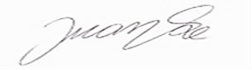
Nombres: JUAN SEBASTIÁN MARTÍNEZ DIEZ Cargo: Contratista

Firma: _____________________
** Se incluye la totalidad de los participantes.

** Se incluye la totalidad de los participantes.

